ЛГС-52 |  | Стенка для перелезания (тип 3)
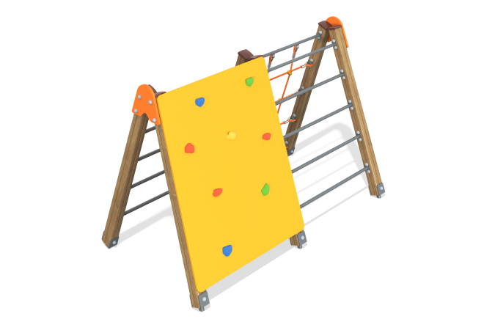

Размеры, мм: | 1250x2300x1550 | Вес, кг: | 120
Характеристики материалов
Материалы: влагостойкая березовая фанера, клееный брус, металл, акриловая краска, порошковая краска, лак, полипропиленовый канат с металлическим сердечником.
Комплекс состоит из 6 опорных столбов сечением 100 мм х 100 мм, произведенных из деревянного клееного бруса, состоящим из трех слоев сухих досок хвойных пород. На двух гранях столбов, по центру, по всей длине фрезерованная разгрузочная канавка. Все столбы отшлифованы, кромки скруглены (радиус скругления 20 мм). Обработанные поверхности покрыты тонированным и бесцветным лаком.
Верхние торцы столбов закрыты пластиковыми накладками.
В основании опорных столбов установлены закладные элементы, выполненные из металла толщиной 4 мм, длинной 700 мм, в разрезе имеющих форму уголка, с шириной полки 84 мм.
Металлические элементы перекладин выполнены из круглой трубы диаметром 26,8 мм.
Фанерные элементы выполнены из высокопрочной, влагостойкой березовой фанеры толщиной 21 мм, окрашены в 2 слоя акриловой краски и имеют специальное покрытие - антиграффити.
В игровом комплексе применены изделия и игровые элементы, выполненные из армированного полипропиленового каната диаметром 16 мм, состоящего из шести прядей, каждая прядь армирована металлическими проволоками.
Нагрузка на разрыв 3300 кг. Прочность на растяжение составляет 1,570 Н/мм².
Полиэстер, входящий в состав плетеного каната, стойкий к ультрафиолетовому излучению.
Для соединения пересечений плетения сетки используются пластиковые цельнолитые Х-образные соединители, обжимные втулки из алюминиевого сплава, оцинкованные закрытые коуши, крепёжные стальные скобы, тип Ω, для крепления к поверхности).
Для фиксации крестообразных соединителей каната из полиамида при сборке используется саморез Torx 4,2x45 мм.
Наклонная стенка альпиниста выполнена из высокопрочной, влагостойкой фанеры толщиной 21 мм и на которой закреплены специальные зацепы для лазания, изготовленные из высокопрочного композитного материала для хвата руками и постановки ног. Зацепы имеют шероховатую поверхность, которая обеспечивает хорошее сцепление рук и ног с выступом для безопасного и комфортного лазания, максимальная нагрузка на них 70 кг.
Металлические перекладины выполнены из металлической круглой трубы диаметром 26,8 мм с толщиной стенки 2,8 мм.
Все имеющиеся металлические детали покрыты порошковой полиэфирной краской .
Выступающие части резьбовых соединений закрыты пластиковыми заглушками.
Весь крепеж оцинкованный.
Комплектация: опорные столбы – 6 шт; лестница вертикальная – 2 шт; стенка альпинистская наклонная – 1 комплект; сетка – 1 комплект; комплект крепежа – 1 комплект.
закладных элементов на глубину 400 мм – 450 мм.

